生产制造企业
质量管理系统（QMS）
规划方案V1.0

云质信息郑重声明：
机密文件请勿传播或转载!感谢支持!
Thanks for your keeping this file Confidence!

地址：上海市浦东新区新金桥路1348号509-510室
邮编：201112
电话：021-5039 2275
邮箱：service@yunquality.com

目 录
第一章 项目背景 6
1.1 质量数据分散，质量数据利用率低 6
1.2 质量数字化建设存在断层，使质量管理成为“黑匣子” 6
1.3 供应链质量管理未闭环，存在质量信息“孤岛” 6
第二章 项目目的 7
第三章 实施范围 8
3.1 需求范围 8
3.2 云质QMS功能描述 8
第四章 云质技术方案 15
4.1 云质QMS系统架构 15
4.1.1技术架构 15
4.1.2功能架构 15
4.1.3功能清单 15
4.1.4区域管理 16
4.2 质量驾驶舱 16
4.2.1分析层面-报表版 16
4.2.2执行层面-工作台 17
4.3 检验管理 18
4.3.1物料检验标准 18
4.3.2报检单 19
4.3.3巡检计划 20
4.3.4检验数据录入 20
4.3.5预警通知 21
4.3.6检验批准 21
4.3.7检验报告的生成以及发布 22
4.3.8分析报表 23
4.4 不合格品管理 23
4.4.1不合格品登记 24
4.4.2不合格品处理 24
4.4.3报表分析 25
4.5 供应商协同 25
4.5.1供应商录入 25
4.5.2数据查询及分析 26
4.6 全景追溯 27
4.7 周期性试验（试验管理） 28
4.7.1试验模板 28
4.7.2生成试验任务 28
4.7.3任务通知 28
4.7.4执行试验 28
4.8 客诉管理 29
4.8.1客户投诉登记 29
4.8.2客诉处理 29
4.8.3报表分析 29
4.9 纠正与预防措施 30
4.9.1启动CAPA 30
4.9.2CAPA监控 31
4.9.3报表分析 32
4.10 评审管理 33
4.10.1设置评审清单 33
4.10.2评审计划 33
4.10.3进行评审 33
4.10.4评审报告 34
4.10.5报表分析 34
4.11 移动端APP 35
4.11.1工作台-消息/任务通知 35
4.11.2 QC检验操作示例 36
4.11.3 不合格品管理示例 37
4.11.4 分层审核（LPA）示例 37
4.11.5 任务管理示例 39
第五章 项目进度规划 40
5.1 项目总体计划 40
第六章 技术要求 41
6.1 计算机系统支持 41
6.1.1软件环境 41
6.1.2硬件环境 41
6.2 其他说明 41

变更记录

日期 | 创建人 | 审阅人 | 版本 | 变更说明
2022.07.06 | tomw |  | V1.0 | 首次创建

- 项目背景
xx公司近年来业务发展迅速，但由于采购、生产制造、售后等环节中的不确定因素，可能导致产品质量出现异常，此情况对产品的全生命周期管理，特别是质量管理带来很大挑战。具体问题如下：

质量数据分散，质量数据利用率低
进料检验、过程检验等数据纸质记录，依靠人工检测判定合格与否，质量信息共享难度大，质量数据利用率都有待提高；质量数据没有进行系统化整合，质量数据未实现结构化管理。
各检验过程产生的质量数据，需要人工进行收集和统计，存在收集速度慢、数据整理周期长、准确性低、规范性差、时效性验证滞后等问题；质量数据分散在许多不同的环节，制造过程很难展开不良项目的不同维度分布分析，进而质量波动及质量损失的重复性问题容易被忽略。

质量数字化建设存在断层，使质量管理成为“黑匣子”
随着企业发展，在运营管理中数字化建设初见成效。但在质量管理中，数字化程度不足，导致领导层无法准确、及时掌控质量改善进度，质量管理“黑匣子”现象明显。
客诉和售后产品质量信息无法直观、快捷的形成改善输入，无法实现质量追溯，为产品设计、工艺设计及制造过程提供改进机会，无法实现依托供方质量数据展开供应商质量信息的统计及分析。

供应链质量管理未闭环，存在质量信息“孤岛”
整个供应链的质量信息存在于采购、生产制造、质量管控、物料供应、物流仓储、客户服务等多个环节，但在实际运营过程中，各环节的质量信息不能准确及时的传递，造成质量信息孤岛的产生。领导和员工都需要花费大量时间和精力，被动协调和人工监控质量信息的流转，从而难以主动发现问题和解决问题。
- 项目目的
- 计划实施一套专业全流程质量管理系统，涵盖采购、生产制造、客诉等涉及的质量管理内容；
- 能够看到实时数据，实现质量数据可追溯，并且和其他系统打通，如ERP/MES/OA等。
总体上，QMS系统将为xx公司高效率提升质量管理提供数据支撑，系统通过质量数据的采集，自动生成各类质量统计报表，对产品质量和过程质量加以控制。为质量作业层、质量控制层、质量决策层开展质量管理活动提供了依据。

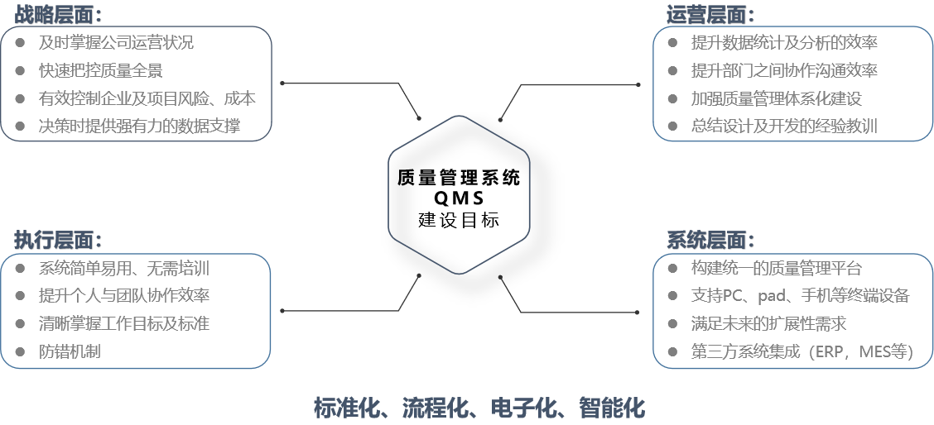

- 实施范围

需求范围
根据xx公司的实际情况，确定QMS质量管理系统的功能模块和项目计划。主要的功能模块包括：
- 基础管理设置（系统管理、主数据、检验规则等）；
- 来料管控（检验设置、检验标识、报检单、检验数据、检验报表等）；
- 过程管控（检验设置、检验标识、报检单、检验数据、检验报表等）；
- 出货管控（检验设置、检验标识、报检单、检验数据、检验报表等）；
- 不合格品处理（处理设置、不合格标识、处理方式、不合格品登记、报表等）；
- 客户投诉（投诉设置、投诉类型、投诉标识、处理方式、投诉记录、投诉报表等）；
- 问题发现（问题类型、问题标识、问题记录、报表分析等）；
- 纠正预防（整改设置、整改标识、CARs、整改记录、报表等）；
- 评审管理（评审设置、评审对象、评审条目、评审清单、评审计划、评审记录、评审发现等）；
- 质量成本（费用类型、费用记录、报表）；
- 项目管理（项目设置、项目标识、项目记录、报表分析）；
- 量具管理（器具类型、器具标识、器具台账、校准管理）；
- 全景追溯（根据物料号、单号（采购单/生产工单/发货单等）、批次号等查询所有关联的质量事件）。

云质QMS功能描述
具体的功能模块描述如下表：
序号 | 业务模块 | 功能要点 | 简要描述
1 | 报表版 | 报表订阅 | 用户从QMS系统中自定义订阅所关注的质量报表，展示在个人桌面中。
2 | 工作台 | 个人工作台 | 我的任务、我的项目、我的评审、我的检验、我的整改....
3 | 系统管理 | 系统设置 | 设置用户公司的全称、简称、邮箱、地址、logo、检验章等信息，在检验报告打印时可以自动带出以上信息。
3 | 系统管理 | 组织部门 | 设置用户公司的组织架构
3 | 系统管理 | 角色定义 | 设置用户的角色，如总经理、质量总监、质量经理、检验员等角色。
3 | 系统管理 | 用户管理 | 新建、编辑、删除用户信息，可建立内部用户、供应商、客户三种用户类型。
3 | 系统管理 | 域管理 | 为系统权限设置建立基础，每个域内的数据互相隔离不可见，但拥有多个域权限的用户可以查看名下所有域的数据，如SMT车间、金加工车间、注塑车间等。
3 | 系统管理 | 审批流程设计 | 自定义设置审批流，并且可在检验模块、不合格品处理、评审、客诉等模块分别引用。
4 | 主数据 | 计量单位 | 计量单位的新建、编辑、删除，批量导入/导出
4 | 主数据 | 问题严重度评分 | 质量问题的严重程度以及分值设置。
4 | 主数据 | 物料管理 | 1.物料类型的树状结构设置；  2.物料标识的设置；  3.物料列表，批量导入导出；  4.将内部料号与外部的供应商物料和客户物料建立对应关系
4 | 主数据 | 供应商管理 | 1.供应商类型设置；  2.供应商标识设置；  3.供应商列表，批量导入/导出；  4.供应商联系人信息；
4 | 主数据 | 客户管理 | 1.客户类型设置；  2.客户标识设置；  3.客户列表，批量导入/导出；  4.客户联系人信息
4 | 主数据 | 参数管理 | 新建自定义字段，该字段可以被各个功能模块引用。如文本字段、数字字段、选择字段、日期字段等。
4 | 主数据 | 事件取消原因 | 巡检计划、评审计划等在执行过程中如遇特殊情况（如放假等）需取消，可以标记取消的原因。
5 | 检验规则 | 检验方法 | 检验的方法、量具、设备等信息维护，批量导入/导出
5 | 检验规则 | 检验项目 | 检验项目信息维护，如外观、尺寸、功能、包装、证书等
5 | 检验规则 | 检验条目 | 检验的具体条目，如某尺寸、某性能等信息维护
5 | 检验规则 | 严重度评分 | 为缺陷设置严重度，并计算其扣分规则。如Mi、Ma、Cr等。
5 | 检验规则 | 缺陷项 | 质量缺陷的具体信息维护
5 | 检验规则 | 特殊特性 | 对重要特性或关键特性的检验条目进行特性标记
5 | 检验规则 | 检验类型 | 设置检验类型，如首检、巡检、末检、生产自检等，可与检验规则标准做绑定。
5 | 检验规则 | 跳检规则 | 当触发跳检规则的条件时，可根据批次、时间、数量等维度设置不同物料、不同供应商的跳检方案。
5 | 检验规则 | 抽样方案 | 支持AQL（GB2828.1-2012）、固定、百分比三种抽样方式；
5 | 检验规则 | 物料检验标准 | 1.对所有的原材料、半成品、成品统一设置检验标准；  2.支持AQL、固定、百分比三种抽样方式；  3.对不同的检验条目自定义设置计数型/计量型检验；  4.公差、预警值设置；  5.支持检验过程中设置公式自动计算；  6.物料检验标准支持自定义设置，无需二次开发
6 | 来料管控 | 检验设置 | 1.设置合格批次是否自动批准；  2.设置供应商能否看到内部IQC检验的信息；  3.设置批不合格通知的用户；  4.设置计量数据超预警、超公差通知的用户
6 | 来料管控 | 试验单 | 新建试验或自动生成周期性试验，绑定物料、供应商等，如RoHS、寿命试验等。
6 | 来料管控 | 待报检批次 | 如需合批检验，则可以把待报检批次的物料先推送到此菜单，系统会根据事先设置好的规则自动合批。
6 | 来料管控 | 报检单 | 1.报检单新建、编辑、提交、批准、删除。  2.ERP集成；  3.自动关联物料检验标准；  4.IQC检验，检验数据录入；  5.不合格品信息自动登记
6 | 来料管控 | 检验数据 | 1.检验数据记录单列表  2.检验数据编辑、删除  3.检验报告自动生成，保存为PDF或在线打印
6 | 来料管控 | 特殊规格筛选 | 筛选涉及特殊特性的检验记录单
6 | 来料管控 | 来料预警 | 计量数据超预警值、超公差自动发信息通知
6 | 来料管控 | 检验报表 | 检验报表：报检单状态、缺陷项排行、物料缺陷列表、缺陷柏拉图、PPM、合格率、批不合格率、批合格率、不合格处理统计、严重等级评分、计量箱线图、计量趋势图、计量直方图、Xbar-R控制图、单值描点图、PPK计算
7 | 过程管控 | 检验设置 | 1.设置合格批次是否自动批准；  2.设置批不合格通知的用户；  3.设置计量数据超预警、超公差通知的用户
7 | 过程管控 | 试验单 | 新建试验单或周期性试验，绑定产线、工序、物料等，能够根据周期规则自动生成周期性试验。
7 | 过程管控 | 待报检批次 | 如需合批检验，则可以把待报检批次的物料先推送到此菜单，系统会根据事先设置好的规则自动合批。
7 | 过程管控 | 巡检计划 | - 设置巡检规则，如每间隔2h巡检一次；  - 巡检任务通知；  - 巡检数据录入。
7 | 过程管控 | 报检单 | 1.报检单新建、编辑、提交、批准、删除。  2.MES集成；  3.自动关联物料检验标准；  4.IPQC检验，检验数据录入；  5.不合格品信息自动登记
7 | 过程管控 | 检验数据 | 1.检验数据记录单列表  2.检验数据编辑、删除  3.检验报告自动生成，保存为PDF或在线打印
7 | 过程管控 | 特殊规格筛选 | 筛选涉及特殊特性的检验记录单
7 | 过程管控 | 过程预警 | 计量数据超预警值、超公差自动发信息通知
7 | 过程管控 | 检验报表 | 检验报表：报检单状态、缺陷项排行、物料缺陷列表、缺陷柏拉图、PPM、合格率、批不合格率、批合格率、不合格处理统计、严重等级评分、计量箱线图、计量趋势图、计量直方图、Xbar-R控制图、单值描点图、PPK计算、直通率统计
8 | 出货管控 | 检验设置 | 1.设置合格批次是否自动批准；  2.设置批不合格通知的用户；  3.设置计量数据超预警、超公差通知的用户
8 | 出货管控 | 试验单 | 新建试验单或周期性试验，绑定物料、客户等，能够根据周期规则自动生成周期性试验
8 | 出货管控 | 待报检批次 | 如需合批检验，则可以把待报检批次的物料先推送到此菜单，系统会根据事先设置好的规则自动合批。
8 | 出货管控 | 报检单 | 1.报检单新建、编辑、提交、批准、删除。  2.ERP集成；  3.自动关联物料检验标准；  4.OQC检验，检验数据录入；  5.不合格品信息自动登记
8 | 出货管控 | 检验数据 | 1.检验数据记录单列表  2.检验数据编辑、删除  3.检验报告自动生成，保存为PDF或在线打印
8 | 出货管控 | 特殊规格筛选 | 筛选涉及特殊特性的检验记录单
8 | 出货管控 | 出货预警 | 计量数据超预警值、超公差自动发信息通知
8 | 出货管控 | 检验报表 | 检验报表：报检单状态、缺陷项排行、物料缺陷列表、缺陷柏拉图、PPM、合格率、批不合格率、批合格率、不合格处理统计、严重等级评分、计量箱线图、计量趋势图、计量直方图、Xbar-R控制图、单值描点图、PPK计算
9 | 不合格品处理 | 处理设置 | 1.不合格品通知人，发生不合格将通知哪些人员  2.不合格品处理默认审批人，系统自动生成审批任务分配  3.不合格品升级计划  4.不合格品处理模块新增扩展字段
9 | 不合格品处理 | 不合格标识 | 建立不合格标识
9 | 不合格品处理 | 处理方式 | 自定义处理方式，如拒收、返修、让步接收等
9 | 不合格品处理 | 不合格品登记 | 不合格品信息登记，可在该模块新建不合格单，也可以从IQC/IPQC/OQC/客诉等模块自动登记不合格信息。
9 | 不合格品处理 | 处理记录 | 登记不合格品如何处理的方式，记录台账展示
9 | 不合格品处理 | 报表 | 不合格状态分析、不合格品分布、缺陷统计、物料缺陷列表、处理结果分析、严重等级评分
10 | 客户投诉 | 投诉设置 | 1.默认客诉任务模板  2.默认客诉负责人
10 | 客户投诉 | 投诉类型 | 树状投诉问题类型设置
10 | 客户投诉 | 投诉标识 | 客诉标识设置
10 | 客户投诉 | 处理方式 | 客诉处理方式自定义设置
10 | 客户投诉 | 投诉记录 | 1.新建、编辑、删除客诉记录单  2.客诉台账信息查询  3.客诉任务分配及处理  4.客诉成本、负责人、进度、状态等信息维护更新  5.创建一条关联CAR信息
10 | 客户投诉 | 投诉报表 | 投诉状态分析、客诉分布情况、客诉处理时间、缺陷统计、缺陷柏拉图、物料缺陷、PPM、严重等级评分、处理结果、客诉地区分布
11 | 问题发现 | 问题类型 | 树状问题分类
11 | 问题发现 | 问题标识 | 建立问题标识
11 | 问题发现 | 问题记录 | 1.问题来源：质量评审问题、分层审核问题以及手动创建问题等。  2.问题处理任务分配及跟进  3.启动整改，发起CAR
11 | 问题发现 | 报表分析 | 问题状态、问题分布、问题处理时间
12 | 评审管理 | 评审标识 | 建立评审标识
12 | 评审管理 | 评审对象 | 评审对象，如某供应商、某车间、某样品、某过程等
12 | 评审管理 | 评审目录 | 评审清单的目录项设置，可批量Excel导入
12 | 评审管理 | 评审条目 | 评审项设置，可批量Excel导入
12 | 评审管理 | 评审等级 | 设置评审等级，如分层审核的等级设置等
12 | 评审管理 | 评审清单 | 评审清单电子化，支持设置不同的条目类型、权重、必过项等。
12 | 评审管理 | 评审计划 | 评审日历，计划
12 | 评审管理 | 评审记录 | 1.评审记录单，创建评审任务  2.发现问题记录  3.评审分析，雷达图等  4.评审报表打印
12 | 评审管理 | 评审发现 | 评审过程中发现的问题汇总
12 | 评审管理 | 报表分析 | 评审分布图、评审记录报表、评审问题报表
13 | 纠正预防 | 整改设置 | 1.整改权限设置  2.默认整改模板  3.默认整改人员
13 | 纠正预防 | 整改标识 | 建立整改标识
13 | 纠正预防 | CARs | 1.新建、编辑、删除CAR  2.检索CAR  3.CAR的来源可能是不合格品处理模块、客户投诉模块或问题发现模块
13 | 纠正预防 | 整改记录 | 1.CAPA记录单，新建、编辑、删除CAPA  2.CAPA任务分配及跟进  3.8D报告自动生成及打印  4.邮件、企业微信等通知相关人员。
13 | 纠正预防 | 报表 | 整改状态、CAR分布、CAR完成时间、整改分布、整改标识率、整改完成时间分析
14 | 质量成本 | 费用类型 | 费用类型树状分类
14 | 质量成本 | 费用记录 | 对不合格品、客诉等事件的费用记录和成本分担进行登记
14 | 质量成本 | 报表分析 | 费用统计分析
15 | 项目管理 | 项目设置 | 项目权限、审批流、项目模板设置
15 | 项目管理 | 项目标识 | 建立项目标识
15 | 项目管理 | 项目记录 | 项目记录表
15 | 项目管理 | 报表分析 | 统计分析
16 | 量具管理 | 器具类型 | 建立量具树状类型
16 | 量具管理 | 器具台账 | 量具新建、编辑、删除及台账列表查询，每个量具可带出其校准和保养的履历。
16 | 量具管理 | 校准管理 | 校准任务通知
16 | 量具管理 | 保养管理 | 量具的保养任务管理
16 | 量具管理 | 测量硬件设备对接 | 如三坐标、拉力计、硬度计等测量设备与QMS软件对接，实现数据自动采集。
17 | 任务管理 | 任务设置 | 任务权限设置、任务升级计划
17 | 任务管理 | 阶段名称 | 设置多个阶段，每个阶段会有N个任务。
17 | 任务管理 | 团队模板 | 建立不合格品处理、客诉、CAPA、项目管理等各模块任务分配的模板。如在不同阶段的任务执行人、计划时间、验证人等信息。
17 | 任务管理 | 任务记录 | 系统中所有的任务信息台账、可按照不同的负责人，不同的类型，不同的标识，是否逾期等维度检索及监控。
17 | 任务管理 | 报表分析 | 任务完成状态、分布情况、完成时间、完成及时率、任务阶段的报表等。
18 | 移动APP | APP仅支持Android系统 | 以上QMS的功能可在APP中实现，操作更加便捷（如来料检验、生产巡检、质量评审、不合格品登记等作业过程）
19 | 全景追溯 |  | 根据物料号、供应商代码、客户代码、采购单号、工单号、发货单号、批次号等一键查询所有的质量事件，包括检验记录、不合格品记录、客诉记录、capa、问题findings、任务记录等等，并可以下级穿透深度查询。

- 云质技术方案

云质QMS系统架构

4.1.1技术架构
云质QMS系统采用微服务架构+大数据架构，实现数据读写分离和数据并行处理,实现应用分层、应用组件化以及应用之间松耦合，随着业务需求变化，系统架构动态扩展和资源动态平衡，保证架构可伸缩性和开放性，满足用户量高并发和用户高交易量。

4.1.2功能架构
云质QMS系统的各个功能模块通过工作流串联起来，从而实现质量业务的多维度管控，在门户页面中呈现出来，如待检任务、质量报表等。支持PC，Pad，手机等多终端设备，跨浏览器运行。移动设备APP（如平板、手机、手持PDA）支持Android操作系统。
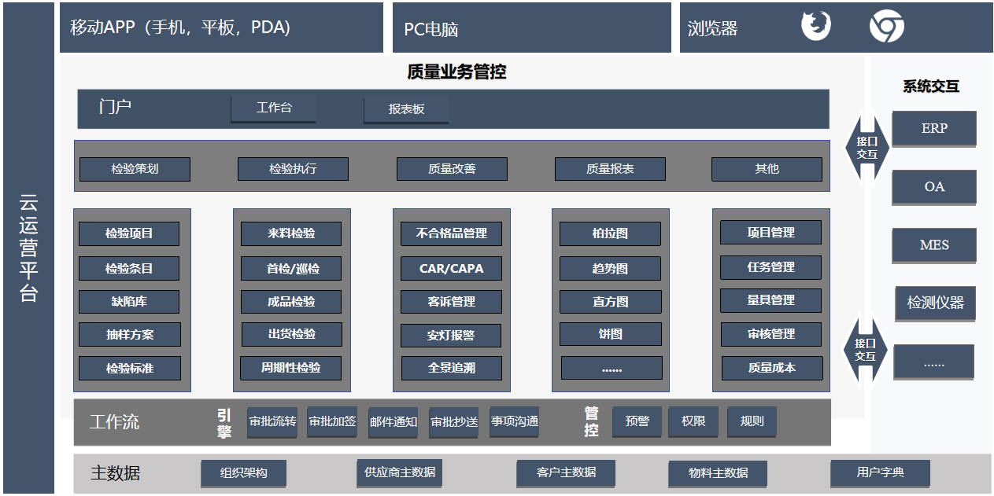

4.1.3功能清单
云质QMS具体的功能模块描述如下：
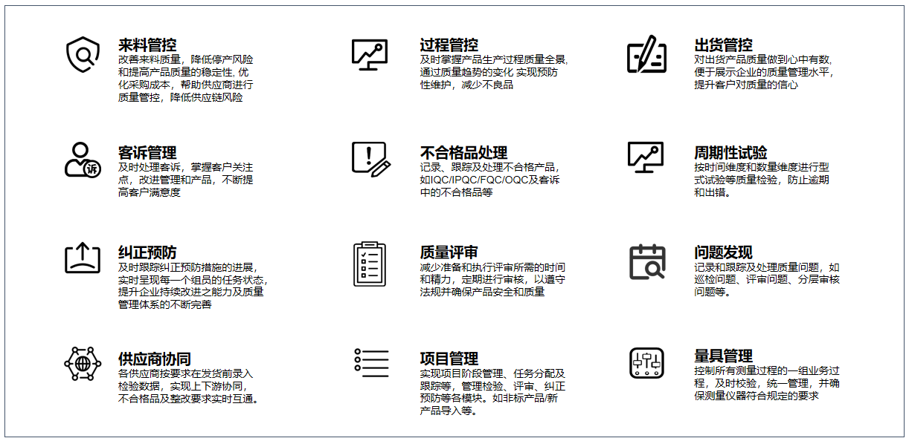

4.1.4区域管理

在同一租户下，不同区域（如注塑车间、金加工车间、SMT车间、组装车间等）的物料、供应商、客户等主数据可共享，但报检单、检验记录表、不合格品登记单以及质量整改、评审等数据是互相隔离，不可见。

质量驾驶舱

4.2.1分析层面-报表版
支持用户按实际质量管理需求自定义订阅其关注的报表，质量数据报表可通过QMS系统报表版以图形化方式展现，实现报表功能完全自定义。
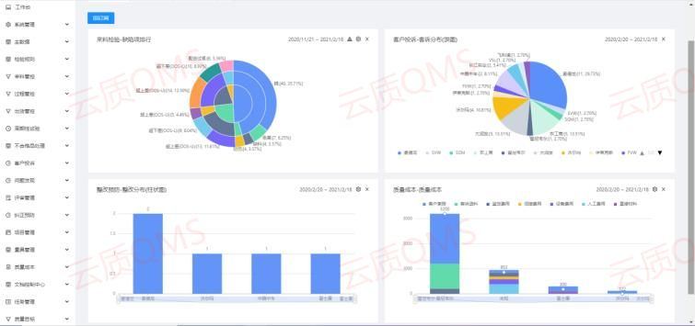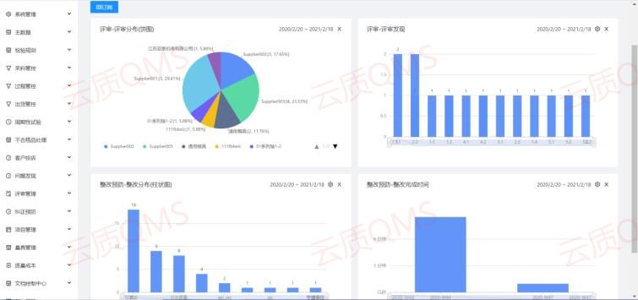

4.2.2执行层面-工作台
建立质量管理相关的个人工作台，系统自动把员工日常工作内容推送到门户平台，进行汇总、跟踪、查询，包括有自动把上级或其他同事所提出的申请请求推送到办公桌面上，如我的消息、我的整改、我的任务、我的评审等。
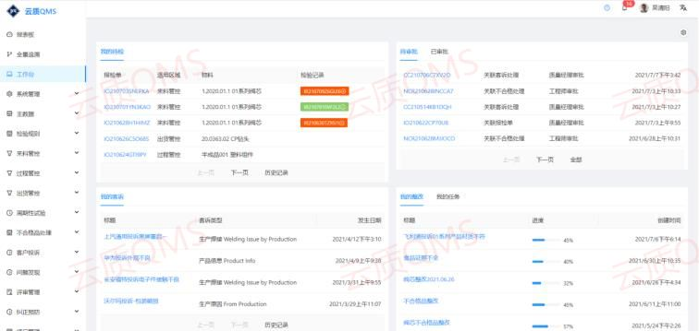

检验管理
可进行IQC、IPQC、FQC、OQC检验管理，进行检验数据的录入，检验报告的审批。

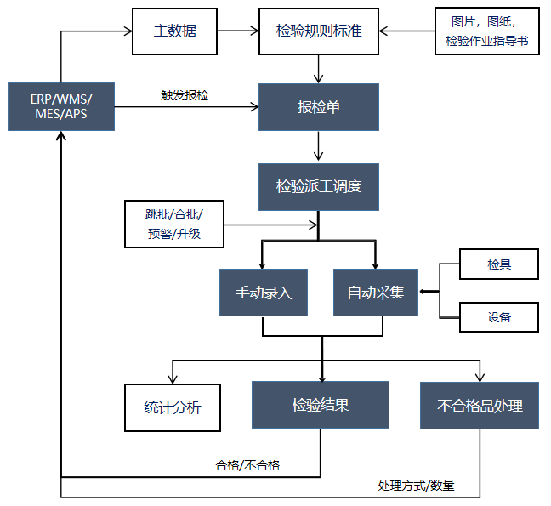

4.3.1物料检验标准
物料检验标准电子化：设置抽样方案，检验项目，缺陷代码库，检验方法，严重度，环境参数等基础信息，将现行的物料检验标准在QMS系统中实现电子化。检验标准与物料绑定，检验过程中能够根据物料号自动带出相对于的检验标准，在系统中录入检验数据，系统会根据设置好的检验规则自动判定是否合格。

4.3.2报检单
收货人员在ERP中进行货物接收，生成收料通知单。ERP将收料通知单推送至云质QMS系统中生成报检单，以便对需要进行检验的产品进行检验。检验任务会根据产品类型、供应商类型、来料仓库区域等维度进行分类筛选，通过邮件、系统通知，以及企业微信发送给对应的负责人。
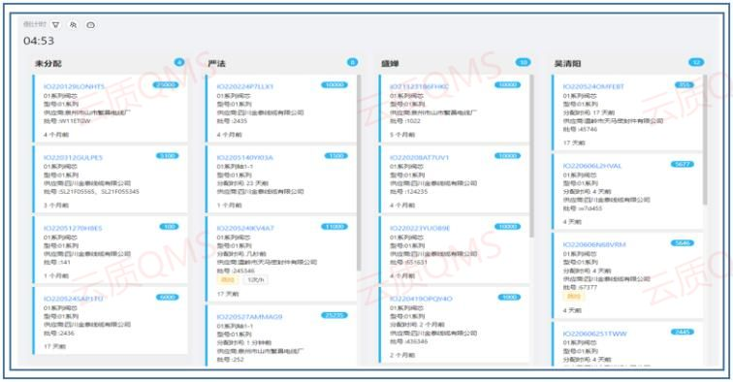
另外，系统可以设置各种检验任务的逻辑，如跳批（一直合格的物料或供应商允许跳批检验）、合批（来料批次过多/过频繁则可以合批检验）、预警、升级计划（长时间未处理则通知领导）等。
在报检单列表中，报检单上的物料被标记成四种颜色:
- 未检验报: 灰色；
- 检验进行中: 蓝色;
- 检验合格: 绿色；
- 检验不合格: 红色.
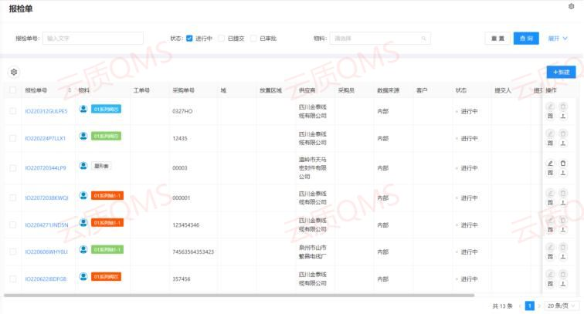

4.3.3巡检计划
对于过程检验，如首检、巡检等检验类型，分生产自检和质量检验，可设置不同的检验类型，并做好巡检计划，如2h/次、4h/次等。到时间后，系统能够自动给相关巡检负责人发送巡检任务。
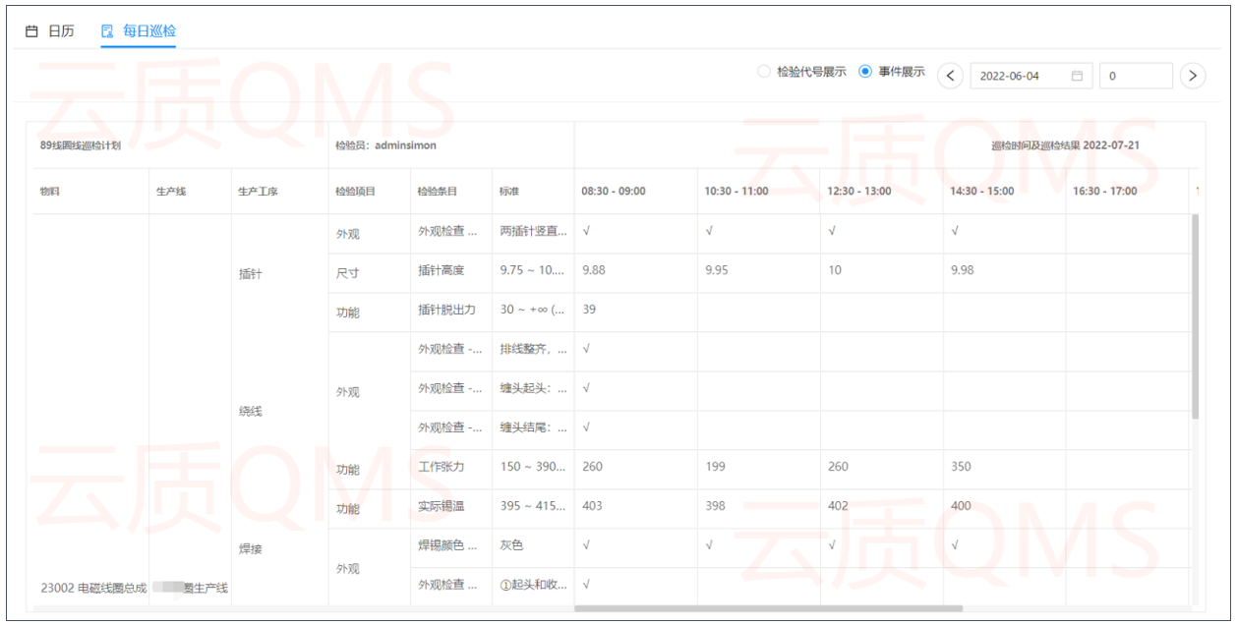
质量管理人员可随时查看每天的巡检记录表，对巡检事件进行有效管理。

4.3.4检验数据录入
当检验负责人收到检验任务后，根据检验单进行检验。QMS系统会根据检验人员录入的检验数据及检验标准设定的标准自动对检验结果进行判定。绿色代表合格，红色代表不合格。当检验发现有不合格品时，可以选择自动对不合格进行登记，或者后续到不合格品管理模块中进行手动登记。
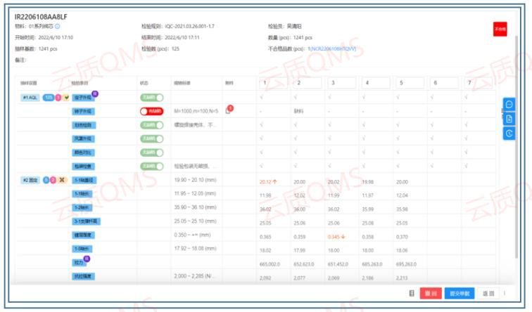

4.3.5预警通知
在进行检验时，当有计量型数据触发检验标准中设定的预警值（该预警值通常是在规格范围内，但是接近公差限的一个值）时，系统会自动发出预警通知，负责人会收到预警通知，可以据此进行确认分析，是否有异常情况发生，是否需要采取纠正预防措施。通过此种方式，公司就可以在问题发生之前采取措施，对质量进行预防性管控。

4.3.6检验批准
当检验数据录入完成以后，检验负责人可以提交检验数据，提交报检单。按照设定好的审批流程，相关人员可以对此进行审批。也可根据需求，将检验合格的产品免审批。
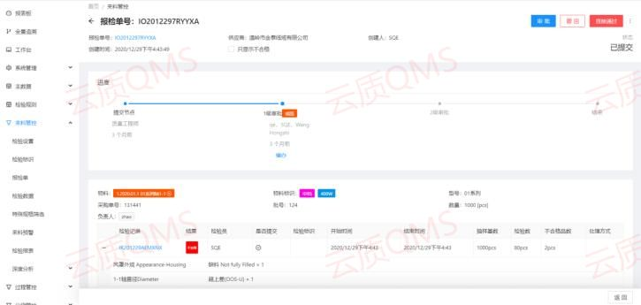

4.3.7检验报告的生成以及发布
根据检验人员录入的检验数据，系统能够自动生成检验报告。可以使用系统中内置的默认检验报告格式，或者使用客户自定义开发的报告模板。负责人可以通过系统将该检验报告发送给内部及组织外相关人员。
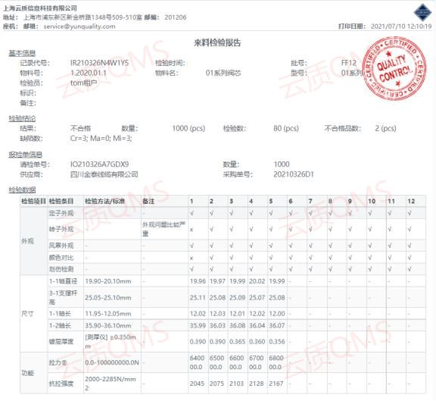

4.3.8分析报表
系统能够根据设定的参数，自动生成不同场合使用的图表（如周会，月度会议，年度总结会议等），或者持续改善项目分析图表。不需要额外花时间去收集数据，整理数据以及制作分析图表。通过鼠标选择参数即可快速生成。质量管理人员可以快速进行分析，锁定影响产品质量的主要供应商、物料、产线、工序等信息，可进行多维度的分析对比，将主要精力用于主要、关健质量问题的分析改善之中，达到事半功倍效果。针对检验模块，目前有如下分析报表：
- 报检单状态
- 缺陷项排行
- 物料缺陷
- 缺陷柏拉图
- PPM
- 合格率
- 批不合格率
- 批合格率
- 不合格处理统计
- 严重高等级评分
- 计量箱型图
- 计量趋势图
- 计量直方图
- 单值描点图

不合格品管理
针对来料检、过程检、出货检、客诉等质量活动中发现的不合格品进行处理：
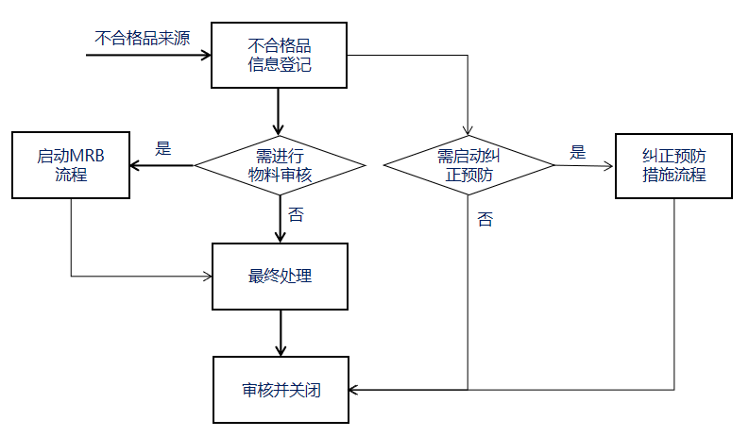

4.4.1不合格品登记
对不合格品进行详细信息登记以及列表展示。方便相关人员进行不合格品的处置。
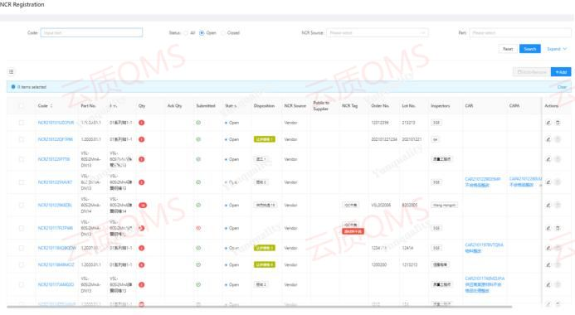

4.4.2不合格品处理
不合格品处理负责人主导不合格品的处理流程。可以选择针对不合格品处理方式进行批准。如有需要，可以启动CAPA流程。 审批人会收到针对不合格品处理方式进行批准的通知。当所有审批流程完成，则关闭不合格品处理。
不合格品处理过程中，可以登记质量成本、费用承担部门等。对于来料检验，还可以将此不合格信息直接公开给供应商，以便供应商实时了解不合格详情。

4.4.3报表分析
目前系统中已有的分析报表有：
- 不合格品状态
- 不合格品分布
- 缺陷统计
- 缺陷柏拉图
- 物料缺陷
- 处理结果
- 严重等级评分

供应商协同
给供应商开通QMS的账号，供应商在发货前按照公司要求录入检验数据（供应商OQC），将来可以和公司内部IQC数据做比对，还可以实现不合格信息的与供应商实时共享，作为供应商质量管控的必要方法。

4.5.1供应商录入
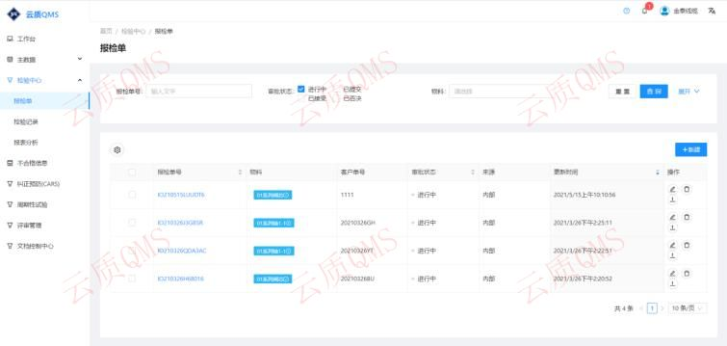

4.5.2数据查询及分析
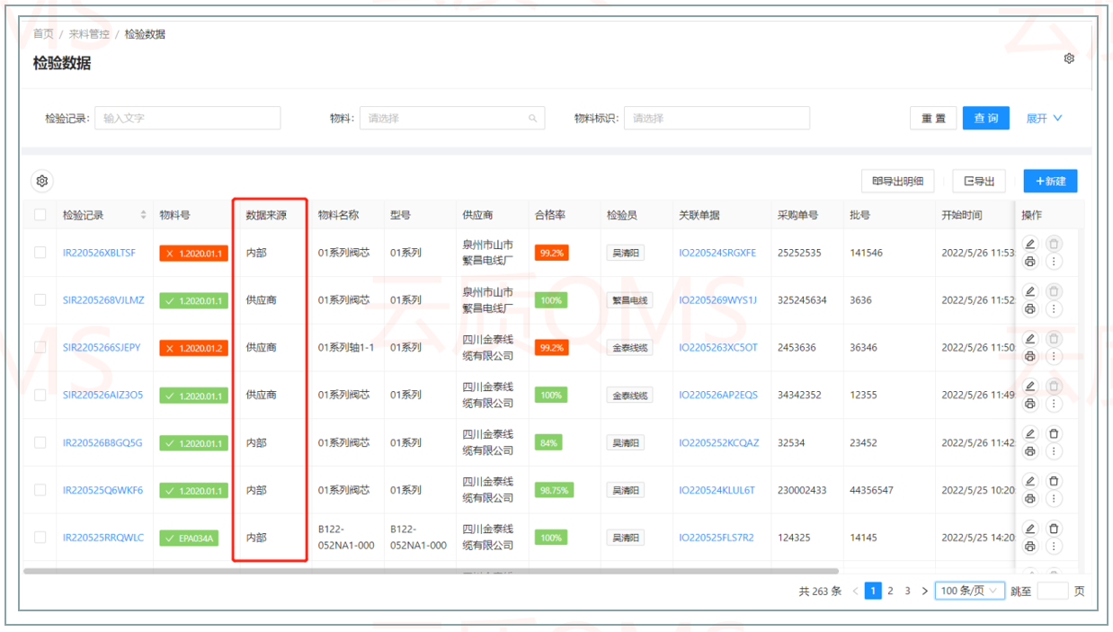
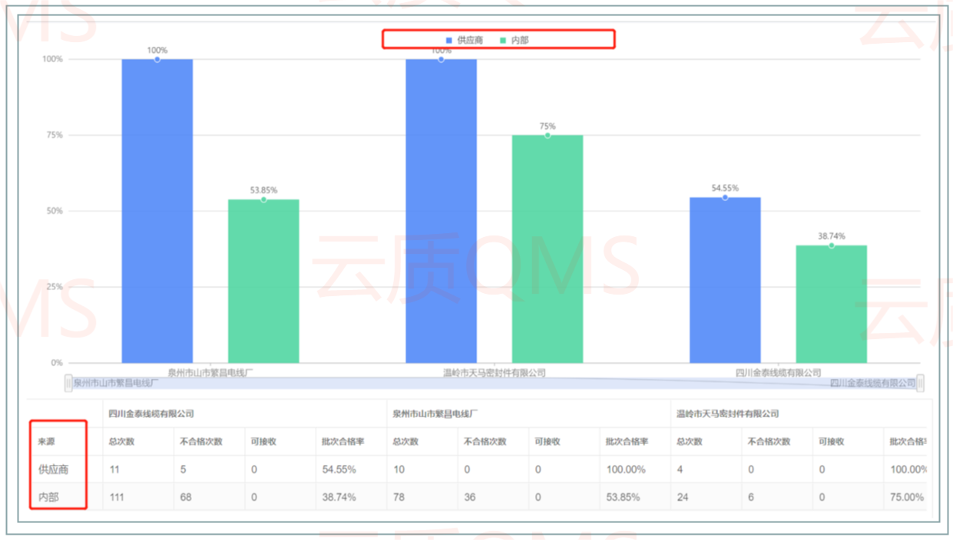
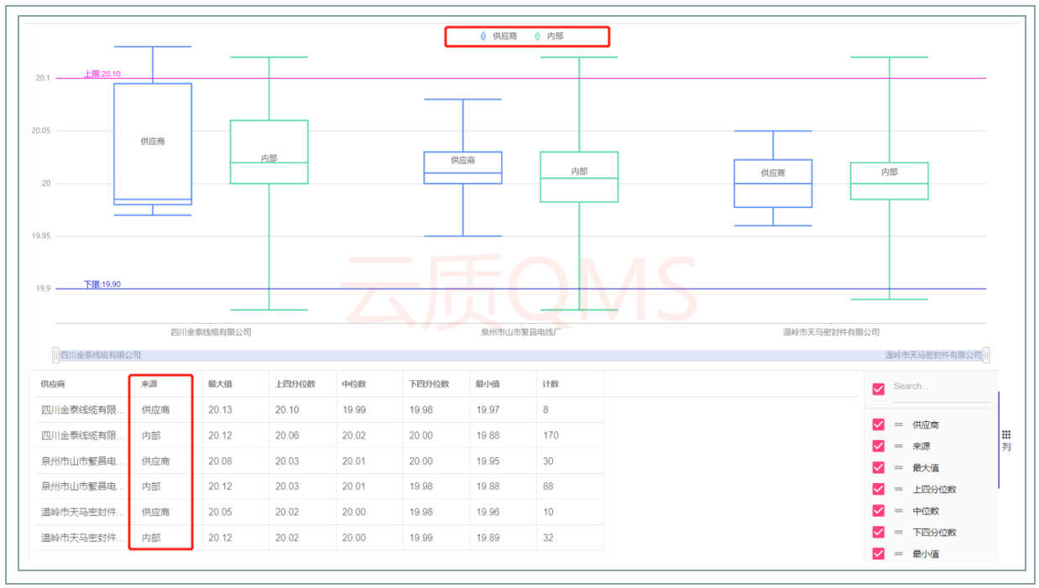

全景追溯
通过物料号/批号/单号（采购单、生产工单、发货单）/供应商代码/客户代码等信息一键查询物料的原始信息，便于实时查询质量数据，如下图所示。

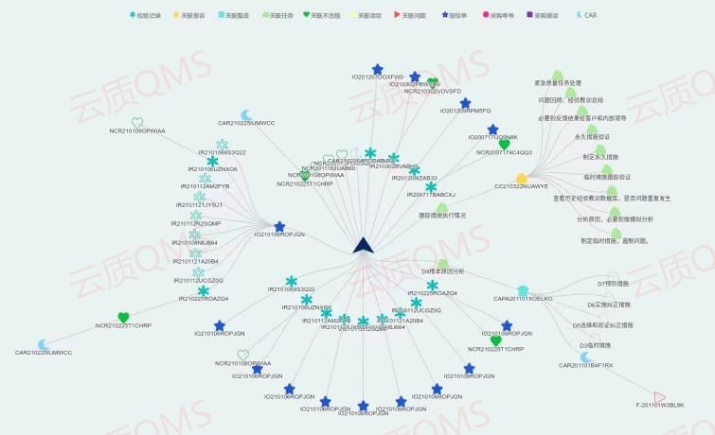

周期性试验（试验管理）
周期性试验可以用来对非日常检验进行管理。如：可靠性试验，型式试验，RoHs报告提交等。通常情况下，此类试验需要按照一定的频率进行。
另外，在IQC/IPQC/FQC可进行试验管理，检验员提交试验申请，实验室人员收到申请后安排检验。

4.7.1试验模板
可以提前设定试验所用的模板。 试验时，负责人员按照模板要求的项目进行相关的测试，将结果对应输入，即可完成试验。

4.7.2生成试验任务
试验任务需要进行设定。基于需求，试验任务可以按数量或者时间进行循环。云质QMS系统会自动计算数量或者时间，然后按照设定的通知机制针对任务进行提醒通知。通知会发给负责人（内部，如果该试验任务是供应商进行，那么也会直接发给供应商）。

4.7.3任务通知
可以针对每一个任务设定通知。当任务生成时，负责人会收到任务通知。根据配置的提醒日期，在任务到期前，系统会发出提醒。

4.7.4执行试验
当到需要进行试验的时候，负责人应根据要求进行试验，并且记录相应的实验数据及结果。可根据模板录入数据，或直接上传检验报告。同时启动下一轮试验周期的计算机制。
如果供应商负责试验，则供应商也可以直接在系统中进行操作。前提条件是公司给该供应商开通了系统权限。

客诉管理
针对客户投诉进行集中管理，进行客户投诉信息的登记，客诉问题的处理，如有需要，同时启动纠正预防，并提供8D报告。

4.8.1客户投诉登记
用户可以手动登记客户投诉或者通过excel批量上传。可以按照客诉类型分类或者按照客诉标识分类。录入客户投诉基本信息，如问题描述，客户名称，负责人，严重度，优先级，以及客户投诉产品详细不良信息。信息完成后提交即可由客户负责人进行客户投诉的处理流程。

4.8.2客诉处理
客诉处理负责人按照登记的客诉按时处理客诉，如：将替换零部件寄给客户进行更换。不合格品信息可以同时进行登记（客诉处理模块与不合格品模块集成）。如有必要，客诉可以启动CAR(SCAR), 在此基础上可以启动CAPA(客诉模块与CAPA模块集成)。当所有处理任务都完成，并且经过了审批，那么该客诉可以进行关闭。
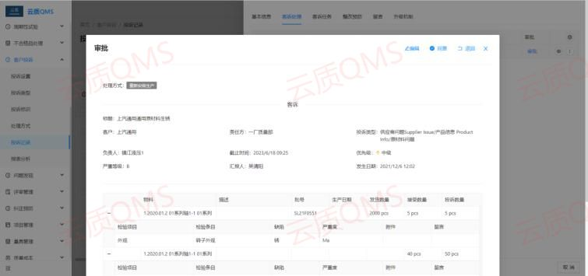

4.8.3报表分析
系统中内置了分析报表模板，以满足不同客户的分析需求。针对于客诉模块，系统中已有的分析图表有：
- 投诉状态
- 客诉分析（饼图）
- 客诉分布（柱状图）
- 客诉处理时间
- 缺陷统计
- 缺陷柏拉图
- 物料缺陷
- PPM
- 严重等级评分
- 处理结果

纠正与预防措施
CAPA模块可以进行质量改进以及改进任务的追踪。当有CAR(或SCAR)产生后，整改负责人需要进行整改措施的跟踪。

4.9.1启动CAPA
通过系统可以启动CAPA，将整改任务指派给任务负责人或者指派给供应商（如果应由供应商进行整改）。整改任务负责人会收到系统发送的任务通知。
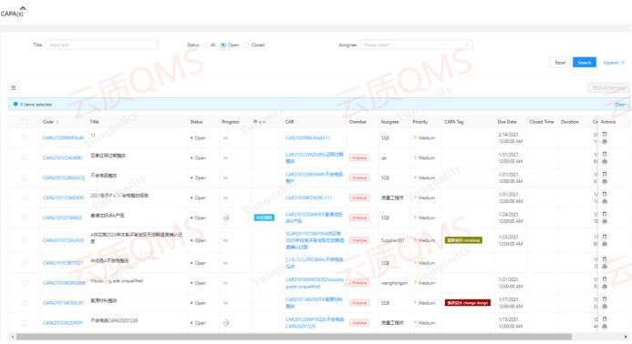

4.9.2CAPA监控
整改任务负责人可以直接在系统中添加原因分析以及整改措施，以及进度追踪。系统会根据相关信息自动生成8D报告。
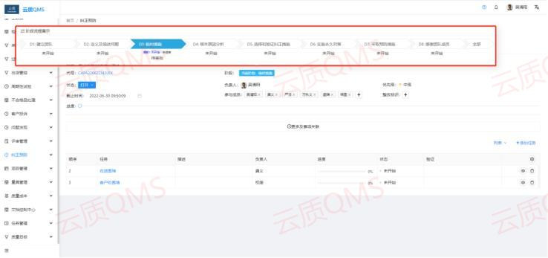
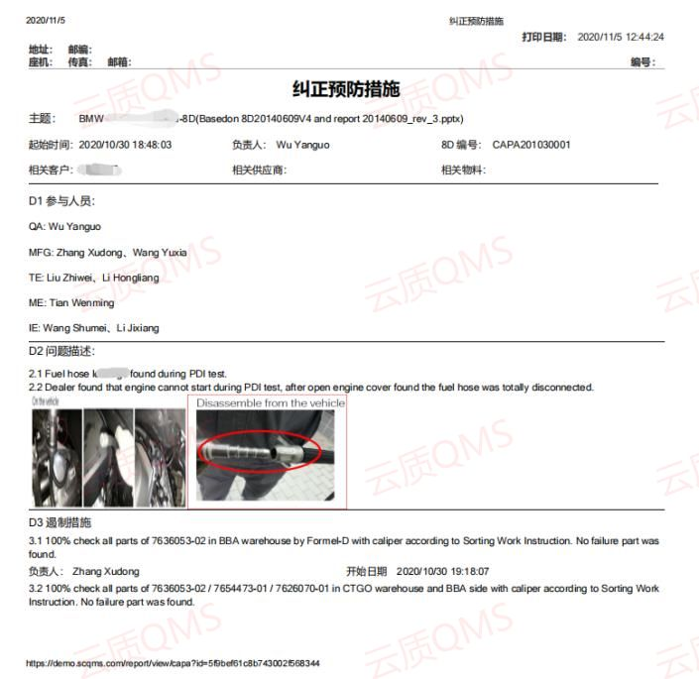

4.9.3报表分析
- 整改状态
- CAR分布（饼图）
- CAR分布（柱状图）
- CAR完成时间
- 整改分布
- 整改分布（柱状图）
- 整改标识率
- 整改完成时间

评审管理
评审管理模块可以对工厂现场评审，过程审核，产品审核，系统审核，5S，制造准备情况等进行评审管理。评审清单由客户自定义设置。

4.10.1设置评审清单
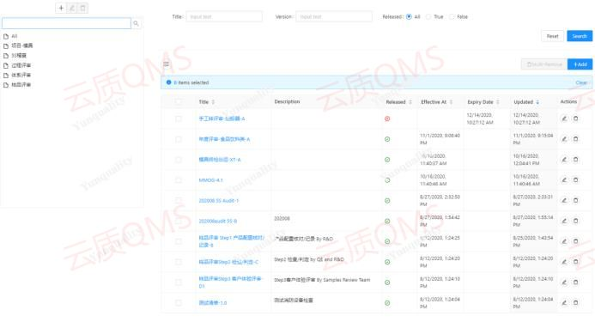

4.10.2评审计划
可以选择单个设置评审计划，或者批量设置评审计划。可以设置评审计划通知人名单，被通知人会收到系统发送的通知。

4.10.3进行评审
审核人员可以实时记录评审中的证据（文字，照片以及视频）以及评审发现。 在进行评审时，可以展示针对同一评审对象的前5次评审信息。对评审记录及评审发现进行集中管理。通过评审发现可以启动CAR（与CAPA模块集成）。

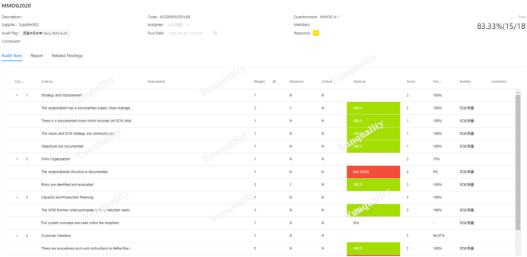

4.10.4评审报告
根据评审结果，可按照模板打印评审报告，便于后续跟踪及归档。
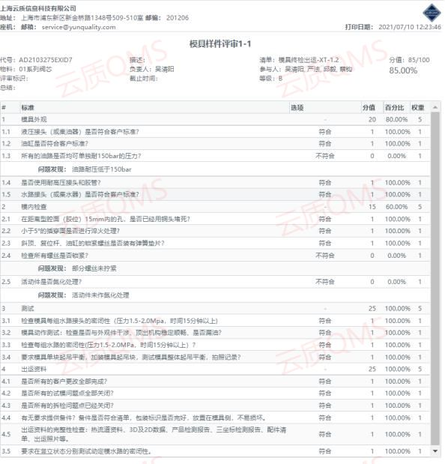

4.10.5报表分析
- 评审分布（饼图）
- 评审分布（柱状图）
- 评审记录
- 评审发现

移动端APP
通过移动端APP实现QMS系统各个模块的便捷式操作，如现场检验、评审等质量活动等便携式管理，支持手机、平板、手持PDA等多种终端设备，支持扫码快速检验。

4.11.1工作台-消息/任务通知
所有系统待办都会自动推送到APP的工作台，包括我的待检、我的任务、我的不合格品、我的评审、我的整改等，用户通过APP直接了解需要处理的所有质量事件。
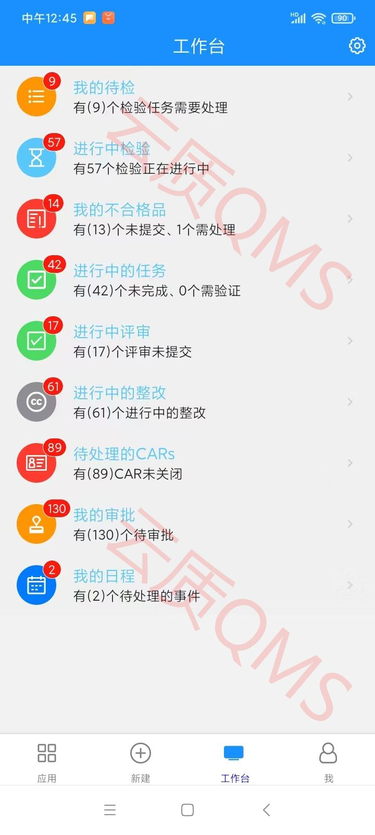

4.11.2 QC检验操作示例
来料检验或现场过程巡检中的抽样方案、检验条目及规则标准都清晰明了，支持用户直接调取摄像头，边检验边对质量缺陷拍照或录视频等。
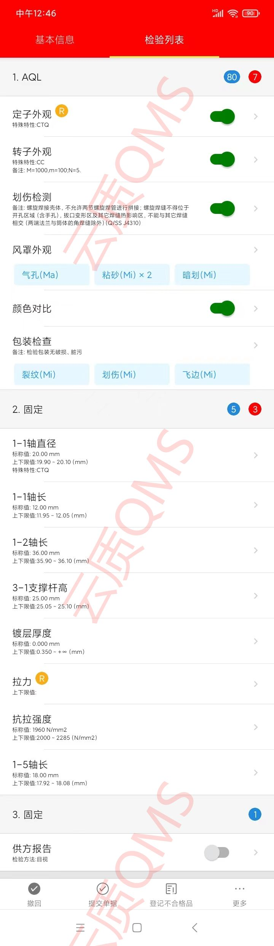

4.11.3 不合格品管理示例
APP支持在工厂现场快速登记不合格品，以及对不合格品的评审处理等。
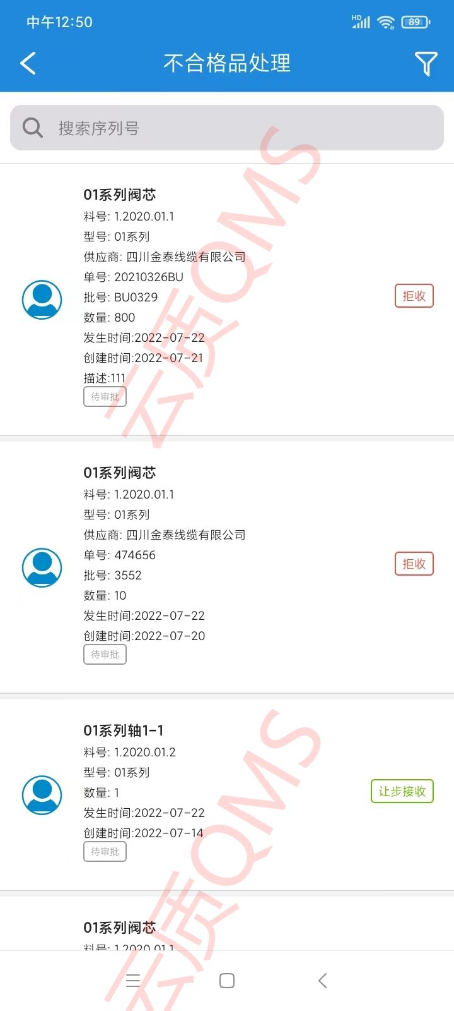

4.11.4 分层审核（LPA）示例
通过移动设备现场评审，记录审核得分，快速登记审核findings，方便进行后续整改措施（CAPA）。
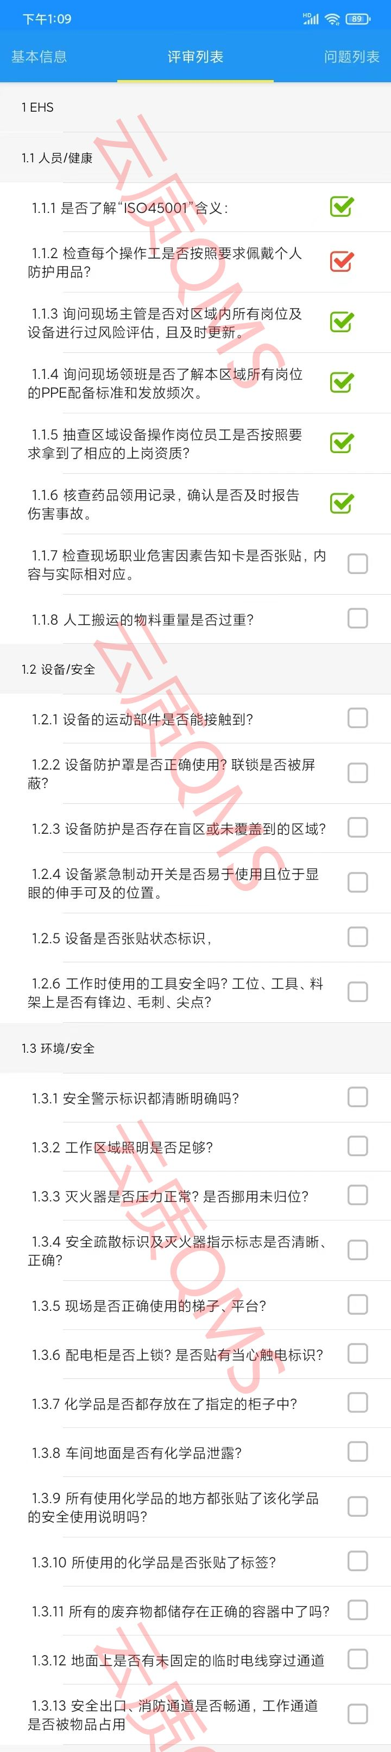

4.11.5 任务管理示例
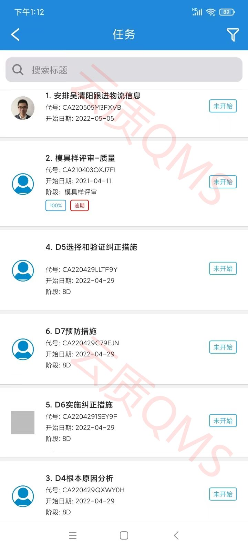
- 项目进度规划
以下将按云质QMS系统的实施方法论，对项目实施过程中各阶段所涉及到的任务与交付件、云质的责任及各阶段工作的完成标志进行描述。

项目总体计划
项目阶段 | 工作任务 | 阶段交付物 | 预计完成时间
启动阶段 | 成立项目小组、确定项目计划、制定项目章程、系统环境确认及准备、项目启动会召开。 | 《项目启动大会PPT》、《项目整体实施计划》
调研分析阶段 | - 需求调研、分析  - 方案讨论及蓝图确认 | 《需求方案确认稿》
软件实施、开发阶段 | QMS系统软件各模块实施；
软件实施、开发阶段 | - ERP等系统对接  - 其他自定义开发
系统上线阶段 | 管理员及用户培训、试运行准备、跟踪、意见收集与整理、系统修改调整及确认 | 《上线计划书》
项目验收阶段 | 验收资料准备、工作移交、验收报告签署 | 《项目实施总结报告》、《项目实施验收确认单》

- 技术要求

计算机系统支持

6.1.1软件环境
- 操作系统：CentOS 7.8 64bit服务器版本
- 后台环境：Nodejs v12
- 数据库：MongoDB v4
- 部署类型：容器化本地部署(Docker)

6.1.2硬件环境
- 服务器数量：2台
- 服务器配置：
CPU：4核64bit 2G
内存：16G
硬盘：双1T （RAID 1）
网络适配器：1000MB （IP地址固定）

其他说明
- 编程语言：JavaScript
- 存储方式：硬盘
- 本系统基于B/S架构设计,VSCode作为开发工具，后台数据库为MongoDB，系统运行平台为CentOS，部署在Docker容器中。

